Министерство науки и высшего образования Российской Федерации

Пензенский государственный университет

Кафедра «Вычислительная техника»

**ОТЧЕТ**

по лабораторной работе №1

По дисциплине: «Л и ОА в ИЗ»

на тему: «Простые структуры данных»

Выполнили студенты группы 22ВВП2:

Гурьянов Д.И.

Крупнов В.Е.

Приняли:

к.т.н., доцент Юрова О.В.

к.э.н, доцент Акифьев И.В.

Пенза 2023

**Ход работы**

**Задание 1**: написать программу, вычисляющую разницу между максимальным и минимальным элементами массива.

**Задание 2**: написать программу, реализующую инициализацию массива случайными числами.

### Листинг

#### Файл main.cpp

#include <stdio.h>

#include <stdlib.h>

#include <time.h>

int main ()

{

int mas[10], max, min; //объявление массива и переменных макс. и мин. чисел

// задание №2

srand(time(0)); //функция для использования рандомайзера

for (int i = 0; i < 10; i++) //

{ //

mas[i] = rand() % 100; // заполнение массива случайными числами и вывод на экран

printf("%d ", mas[i]); //

}

// задание №2

printf("\n");

// задание №1

min = mas[0]; // присваивание переменной min 0-ой элемент массива

max = mas[0]; // присваивание переменной min 0-ой элемент массива

for (int i = 0; i < 10; i++) // цикл нахождения мин. и макс. чисел

{ //

if (mas[i] < min) // если i-ый элемент меньше нынешнего минимального

min = mas[i]; // то присваеваем ему i-ый элелмент

if (mas[i] > max) // если i-ый элемент больше нынешнего максимального

max = mas[i]; // то присваеваем ему i-ый элелмент

} //

// задание №1

printf("%d\n", max - min); // вывод разности максимального и минимального

return 0;

}

**Результат работы программы**

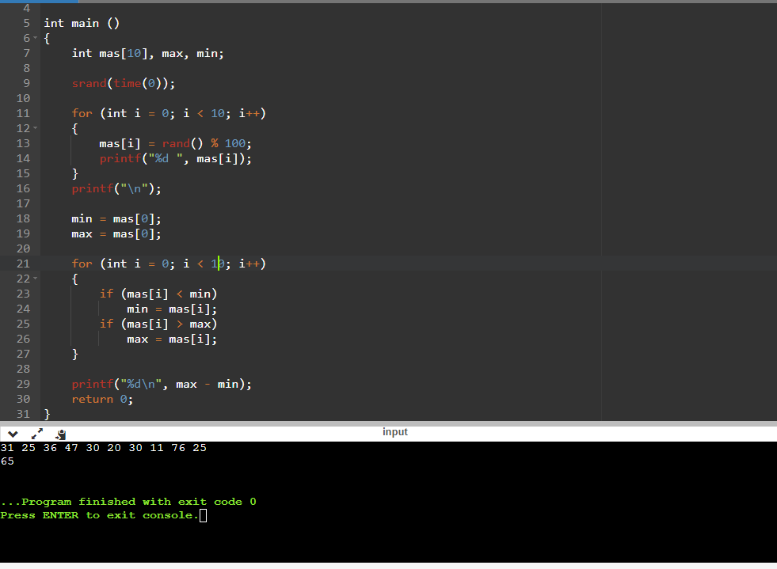

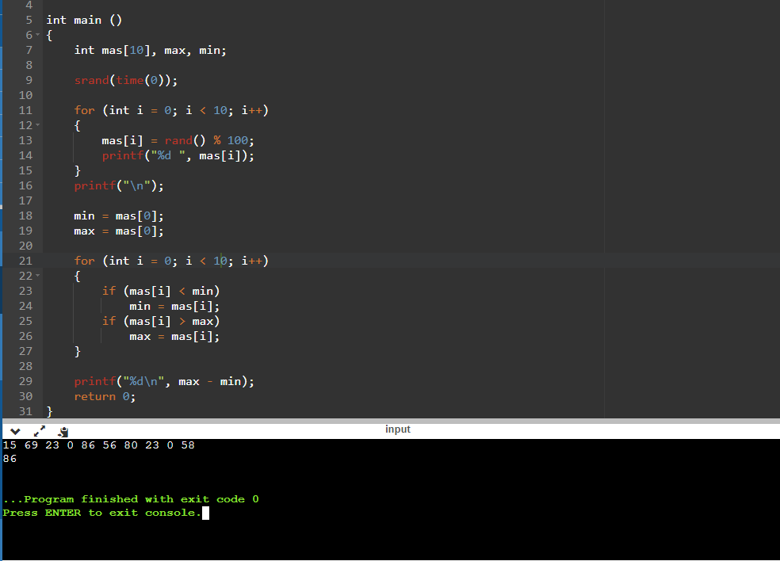

**Задание 3**: написать программу, реализующую создание массива произвольного размера, вводимого с клавиатуры.

### Листинг

#### Файл 3.cpp

#include <stdio.h>

#include <stdlib.h>

#include <time.h>

#include <malloc.h>

#include<locale.h>

int main ()

{

setlocale(LC_ALL, "rus"); // меняем язык консоли на руссмкий

int *mas, k; // объявляем указательно на массив mas и переменную, используемую для размера произвольного массива

srand(time(0));

printf("Введите размер массива >1\n"); //

scanf("%d", &k); // ввод размера массива

while (k <= 1)

{

printf("Введите размер массива еще раз\n"); // если размер меньше или равен 1

scanf("%d", &k);

}

mas = (int*)malloc(k * sizeof(k)); // выделение памяти для массива

for (int i = 0; i < k; i++)

{

mas[i] = rand() % 100;

printf("%d ", mas[i]);

}

free(mas); // освобождение памяти

printf("\n");

return 0;

}

**Результат работы программы**

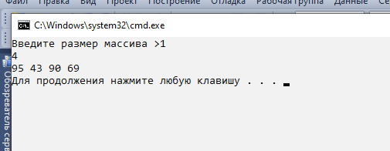

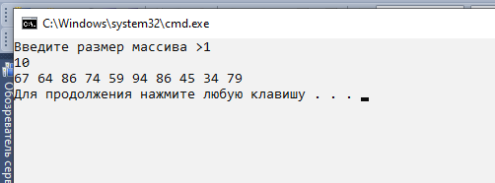

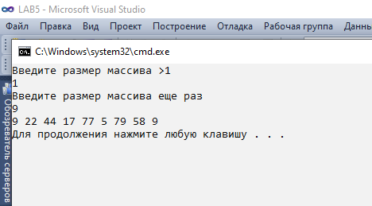

**Задание 4**: написать программу, вычисляющую сумму значений в каждом столбце (или строке) двумерного массива.

### Листинг

#### Файл 4.cpp

#include "stdafx.h"

#include <stdio.h>

#include <stdlib.h>

#include <time.h>

#include<locale.h>

#define m 10

#define n 10

int main ()

{

setlocale(LC_ALL, "rus");

int mas[m][n], res = 0;

srand(time(0));

for (int i = 0; i < m; i++)

{

for (int j = 0; j < n; j++)

{

mas[i][j] = rand() % 100;

printf("%3d ", mas[i][j]);

}

printf("\n");

}

printf("\n");

for (int i = 0; i < m; i++)

{

for (int j = 0; j < n; j++)

{

res += mas[i][j];

}

printf("\n");

printf("%d строка, сумма = %d", i + 1, res);

res = 0;

}

printf("\n");

return 0;

}

**Результат работы программы**

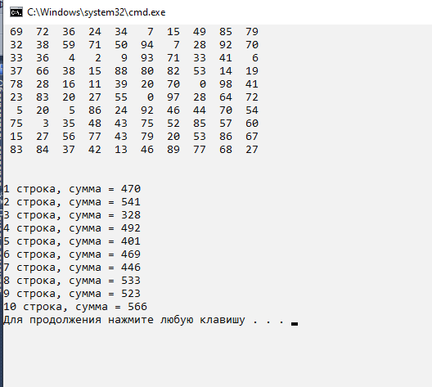

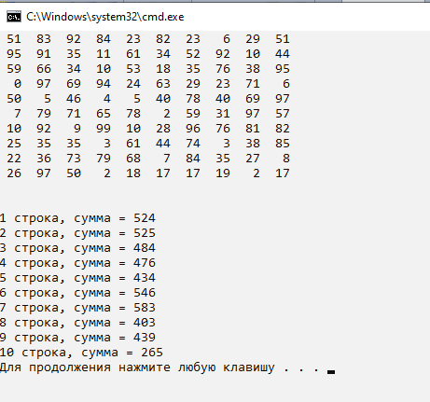

**Задание 5**: написать программу, осуществляющую поиск среди структур student структуру с заданными параметрами (фамилией, именем и т.д.).

### Листинг

#### Файл 5.cpp

#include "stdafx.h"

#include <stdio.h>

#include <string.h>

#include<locale.h>

#include <stdlib.h>

#define h 3

int main()

{

setlocale(LC_CTYPE, "Russian");

struct student // основная структура

{

char surname[15]; // фамилия

char name[15]; // имя

char num[15]; // номер зачетной книжки

char faculty[15]; // факультет

}stud[h];

int k = 0;

char person[15];

for (int i = 0; i < h; i++) //

{ //

printf("\nВведите фамилию студента: \n"); //

scanf("%s", &stud[i].surname); //

printf("\nВведите имя студента: \n"); //

scanf("%s", &stud[i].name); // цикл ввода данных структуры

printf("\nВведите номер зачетной книжки студента: \n"); //

scanf("%s", &stud[i].num); //

printf("\nВведите факультет студента: \n"); //

scanf("%s", &stud[i].faculty); //

//

} //

printf("\nВведите фамилию студента, имя или номер зачетной книжки для поиска: \n");

scanf("%s", person);

for (int i = 0; i < h; i++)

{

if ((strcmp(person, stud[i].surname) == 0) || (strcmp(person, stud[i].name) == 0) || (strcmp(person, stud[i].num) == 0)) // проверка введенных данных

{

printf("Cтудент %s %s обучается на факультете %s, номер зачётной книжки %s \n",stud[i].surname,stud[i].name, // если совпало выводим подходящие

stud[i].faculty,stud[i].num);

k++;

}

}

if (k == 0) printf("Нет такого студента!\n\n"); // если не совпало, выводим соответствующее сообщение

return 0;

}

**Результат работы программы**

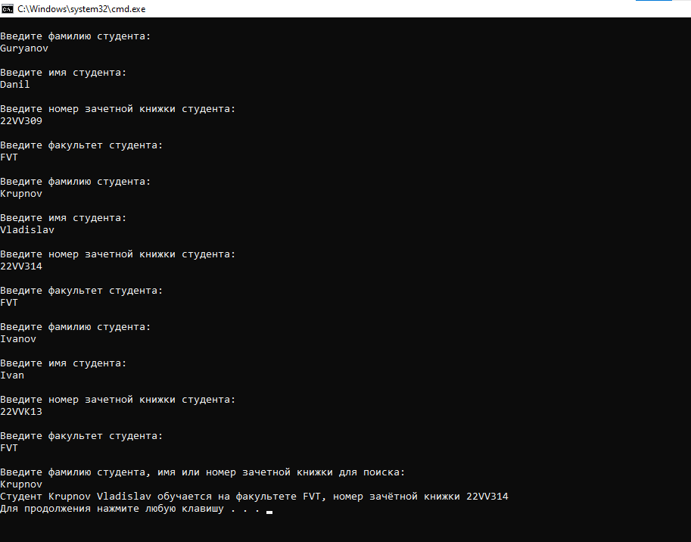

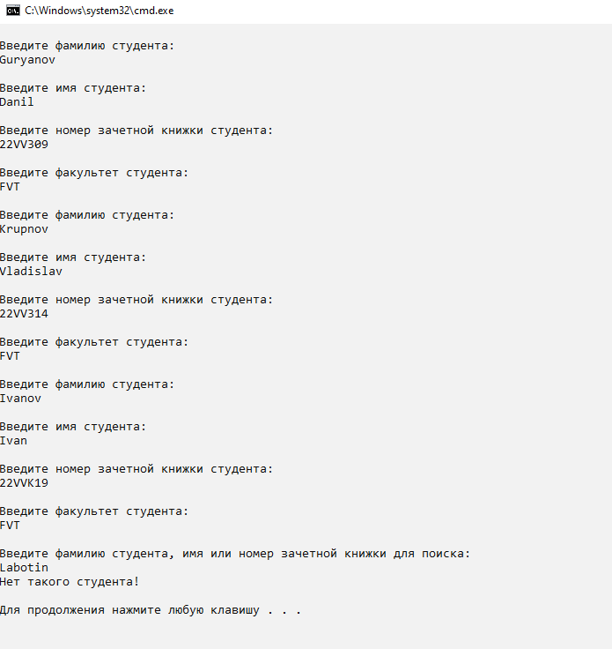

**Вывод:** В ходе выполнения лабораторной работы я научился работать с простыми структурами данных, таких как массив, двумерный массив, динамический массив и структура, научился инициализировать эти структуры данных, и проводить операции с их элементами.